Бекітемін:
Оқу ісі жөніндегі орынбасары: ____________________

Қазақстан Республикасы Оқу-ағарту министрлігі
______________________________________________
(білім беру ұйымының атауы)
Қысқа мерзімді (сабақ) жоспары
Изопроцестер. Изопроцесстер графиктері
(сабақтың тақырыбы)

Бөлім: | Газ заңдары
Педагогтың аты-жөні:
Күні:
Сынып: 10 | Қатысушылар саны: | Қатыспағандар саны:
Сабақтың тақырыбы: | Изопроцестер. Изопроцесстер графиктері
Оқу бағдарламасына сәйкес оқыту мақсаттары: | 10.3.2.2 -тұрақты температура кезінде қысымның газ көлеміне тәуелділігін зерттеу(Бойль-Мариотт заңы);  10.3.2.3 -тұрақты қысым кезінде газ көлемінің температураға тәуелділігін зерттеу (Гей-Люссак заңы);  10.3.2.4 -тұрақты көлем кезінде қысымның газ температурасына тәуелділігін зерттеу(Шарль заңы);  10.3.2.5 -газ заңдарын сандық және графиктік есептер шығаруда қолдану;
Сабақтың мақсаты: | - изопроцестерді (изотермалық, изобаралық, изохоралық) сипаттайды  - Бойль–Мариотт, Гей-Люссак заңдарын зерттейді  - изопроцестердің графиктерін (p–V, V–T, p–T) салады  - Дальтон заңын газ қоспаларына қолданып, нәтижені талдайды
Құндылықтарға баулу: | «Адал азамат» бағдарламасы бойынша: Әділдік және жауапкершілік.  «Тура биде туған жоқ» (халық мақалы).  Құндылық топтық жұмыстағы жауапкершілік пен өзара құрмет арқылы жүзеге асады.
Сабақтың барысы:
Сабақтың кезеңі/ уақыт | Педагогтің әрекеті | Оқушының әрекеті | Бағалау | Ресурстар
Сабақтың басы  5 минут  Ұйымдастыру, қызығушылықты ояту, мақсат қою | Ұйымдастыру кезеңі. Сәлемдесу, түгендеу, бағалау парағын тарату.  Білімді өзектендіру: «Қар кесегі». Бірінші оқушы «Идеал газ күйінің теңдеуі. Есептер шығару» тақырыбынан бір ұғымды айтады, келесісі оны қайталап, жаңасын қосады.  Проблемалық сұрақ: Аквалангшы суға тереңдегенде өкпедегі ауаның көлемі қалай өзгереді? Неліктен жоғары жылдам көтерілу қауіпті?  Оқушылардың болжамдары тыңдалып, сабақтың тақырыбы мен мақсаты бірге анықталады. | Ұғымдарды тізбектей қайталап, жаңасын қосады.  Болжам айтып, мақсатты анықтауға қатысады. | ҚБ: ауызша кері байланыс, «Бас бармақ». | Слайд  Бағалау парағы
Джигсо  16 минут  «Джигсо» (сарапшылар топтары) | «Джигсо». Әр «үй» тобынан бір оқушы сарапшылар тобына барады (5 минут), мәтін бөлігін меңгеріп, үй тобына оралып түсіндіреді (6 минут).  1-сарапшылар: Изотермалық (T = const): pV = const – гипербола (p–V).  2-сарапшылар: Изобаралық (p = const): V/T = const – түзу (V–T).  3-сарапшылар: Изохоралық (V = const): p/T = const – түзу (p–T).  4-сарапшылар: Дальтон заңы: p = p₁ + p₂ + … (парциал қысымдар қосындысы).  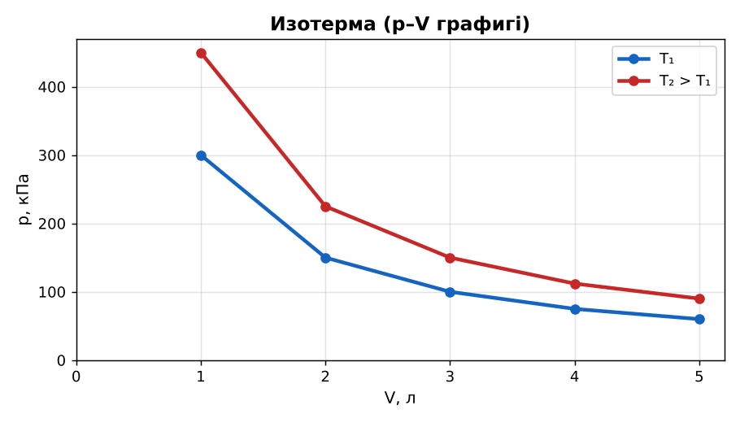  1-сурет. Изотермалық процестің графиктері  ЕББҚ оқушыларына: жұп-тьютор (күшті оқушымен бірге жұмыс); терминдер сөздігі (қазақша – орысша) және сызбалар. | Сарапшылар тобында бөлімді меңгереді.  Үй тобына түсіндіреді, сұрақ қояды. | Дескриптор:  - өз бөлімін нақты түсіндіреді – 1;  - изопроцестерді (изотермалық, изобаралық, изохоралық) сипаттайды – 1.  2 балл | Физика 10-сынып оқулығы  Сарапшылық мәтін карточкалары
Бекіту  7 минут  Үлгі есеп / талдау | Үлгі есеп / мысал. Изотерма  1) p₁V₁ = p₂V₂.  2) V 3 есе азайды → p 3 есе артады.  Жауабы: Бойль – Мариотт.  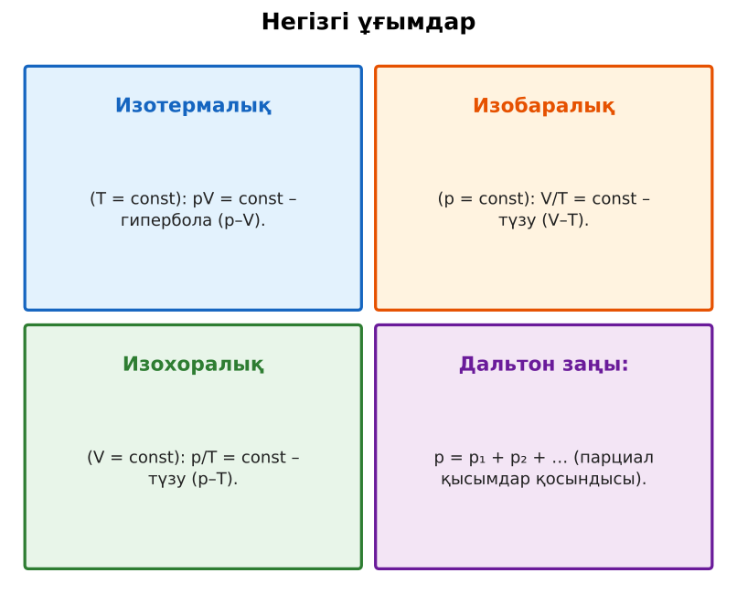  2-сурет. Негізгі ұғымдар | Үлгіні талдап, ұқсас тапсырманы орындайды. | Дескриптор: үлгі бойынша шешеді.  1 балл | Слайд
Сергіту сәті  2 минут | «Молекулалар». Оқушылар қатты дене, сұйық, газ молекулаларының қозғалысын қимылмен көрсетеді. | Қимылмен орындайды. | – | –
Сабақтың ортасы  10 минут  Деңгейлік тапсырмалар (жеке жұмыс) | Оқушы деңгейін өзі таңдайды; А деңгейін орындаған оқушы В деңгейіне өтеді (тапсырмалар Қосымша 1-де).  А деңгейі (білу, қолдану):  Газ изотермалық сығылып, көлемі 3 есе кеміді. Қысымы қалай өзгерді?  В деңгейі (талдау):  Ауаның 20 °C-тағы көлемі 2 л. Изобаралық қыздырғанда 100 °C-та көлемі?  С деңгейі (жинақтау, бағалау):  Ыдыста 2 г сутегі мен 16 г оттегі (V = 10 л, T = 300 K). Қоспаның жалпы қысымын Дальтон заңымен тап.  ЕББҚ оқушыларына: белсенді рөл беру (уақыт сақшысы, материал таратушы); толтырылған үлгі есеп және бос орынды толықтыру тапсырмасы. | Деңгейін таңдап, жеке орындайды.  Жауап кілтімен өзін-өзі тексереді. | Дескриптор:  А: Бойль–Мариотт, Гей-Люссак заңдарын зерттейді – 2 балл  В: изопроцестердің графиктерін (p–V, V–T, p–T) салады – 3 балл  С: Дальтон заңын газ қоспаларына қолданып, нәтижені талдайды – 4 балл | Деңгейлік карточкалар  Жауап кілті
Сабақтың соңы  5 минут  Бекіту, рефлексия, үй тапсырмасы | Бекіту: Google Forms викторинасы (мұғалім алдын ала дайындайды). Сұрақтар:  - Изотерма графигі p–V-да? (гипербола)  - V/T = const – қай процесс? (изобаралық)  - Дальтон заңы? (p = Σpᵢ)  Google Forms: https://forms.google.com/  Рефлексия «PMI» (Плюс – Минус – Қызықты): сабақтың жақсы жағы, жетілдіретін тұсы және қызықты сәті.  Үй тапсырмасы (таңдау бойынша):  - А: §22; 3 есеп.  - В: Шприцпен Бойль–Мариотт заңын тексеру.  - С: Сүңгуірлердің декомпрессия ауруы туралы хабарлама. | Викторинаға жауап береді.  Балын қосып, өзін-өзі бағалайды.  Рефлексия жасайды. | Дескриптор: викторина сұрақтарының 80%-ына дұрыс жауап береді – 1 балл  Шкала: 90–100% «өте жақсы», 70–89% «жақсы», 50–69% «қанағаттанарлық» | Google Forms (QR)  Kundelik.kz
Мұғалімге ескерту: оқушылар жиі жіберетін қателер
- Изохорада p ~ 1/T. → p ~ T.
Өмірмен байланыс
Сүңгуірлер терең сүңгігенде өкпедегі ауа көлемі қысыммен азаяды.
Тапсырмалардың жауап кілті
Тапсырма | Жауабы
А | 3 есе артады.
В | V₂ = 2·373/293 ≈ 2,55 л.
С | ν_H₂ = 1, ν_O₂ = 0,5; p = 1,5·8,31·300/0,01 ≈ 374 кПа.
Қосымша 1 | V₂/T₂.
Қосымша 2 | p = Σpᵢ.
Үлгі есеп | Бойль – Мариотт.

Қосымша 1. Оқушыға арналған тапсырмалар парағы (басып шығаруға)
Аты-жөні: ____________________ **Сынып:** __ **Күні:** ______

А деңгейі
Газ изотермалық сығылып, көлемі 3 есе кеміді. Қысымы қалай өзгерді?
____________________________________________________________________________________________
____________________________________________________________________________________________

В деңгейі
Ауаның 20 °C-тағы көлемі 2 л. Изобаралық қыздырғанда 100 °C-та көлемі?
____________________________________________________________________________________________
____________________________________________________________________________________________
____________________________________________________________________________________________

С деңгейі
Ыдыста 2 г сутегі мен 16 г оттегі (V = 10 л, T = 300 K). Қоспаның жалпы қысымын Дальтон заңымен тап.
____________________________________________________________________________________________
____________________________________________________________________________________________
____________________________________________________________________________________________

Қосымша тапсырмалар
1) Изобарада V₁/T₁ = ?
____________________________________________________________________________________________
2) Дальтон заңы.
____________________________________________________________________________________________
Қосымша 3. Тірек-конспект (бос орындарды сабақ барысында толтыр)
Тақырып: Изопроцестер. Изопроцесстер графиктері

• _______________ (T = const): pV = const – гипербола (p–V).
• ______________ (p = const): V/T = const – түзу (V–T).
• ______________ (V = const): p/T = const – түзу (p–T).
• _________________ p = p₁ + p₂ + … (парциал қысымдар қосындысы).

Есімде қалған формула / ереже: ____________________________________________________________
____________________________________________________________________________________________
Қосымша 2. Бағалау парағы (әр оқушыға)
Кезең | Дескриптор | Балл | Менің балым
«Джигсо» (сарапшылар топтары) | Дескриптор: - өз бөлімін нақты түсіндіреді – 1; - изопроцестерді (изотермалық, изобаралық, изохоралық) сипаттайды – 1. | 2
Үлгі есеп / талдау | Дескриптор: үлгі бойынша шешеді. | 1
Деңгейлік тапсырмалар (жеке жұмыс) | Дескриптор: А: Бойль–Мариотт, Гей-Люссак заңдарын зерттейді – 2 балл В: изопроцестердің графиктерін (p–V, V–T, p–T) салады – 3 балл С: Дальтон заңын газ қоспала | 9
Бекіту, рефлексия, үй тапсырмасы | Дескриптор: викторина сұрақтарының 80%-ына дұрыс жауап береді – 1 балл Шкала: 90–100% «өте жақсы», 70–89% «жақсы», 50–69% «қанағаттанарлық» | 1
Барлығы | 11–13 «өте жақсы», 8–10 «жақсы», 6–7 «қанағаттанарлық» | 13

Қосымша 4. Көрнекілік (интерактивті тақтаға немесе басып шығаруға)
1-сурет. Изотермалық процестің графиктері

2-сурет. Негізгі ұғымдар

Суретпен жұмыс (сұрақтар): 1) Суретте қандай құбылыс/құрылғы бейнеленген? 2) Қандай физикалық шамалар көрсетілген және олар қалай байланысқан? 3) Суретке сүйеніп, өмірден бір мысал келтір.
Сандық ресурстар (QR-кодтар)
PhET – симуляция  https://phet.colorado.edu/en/simulations/gas-properties   | Google Forms – викторина  https://forms.google.com/   | Bilimland – видеосабақ  https://bilimland.kz/   | OPIQ – цифрлық оқулық  https://www.opiq.kz/  

